Vilhelm Lindahl TE18C Slutprojekt

Målgruppsanalys och persona

1). Jag ska göra en uppdaterad version av min tidigare hemsida Roberts PCGuide. Jag kommer inte att återanvända kod, däremot samma koncept. Hemsidan ska sälja datordelar och tillbehör, samt färdigbyggda datorer och laptops. Dessutom ska en demonstrerande videon om hur man monterar datorn steg för steg finnas med. Efter formulärets resultat är målgruppen runt 20 år i ålder, då de är mest i behov av en ny dator.

2). Google Forms: <https://forms.gle/CYN8WoTmuaGfqeCW9>

3). Resultatanalys:

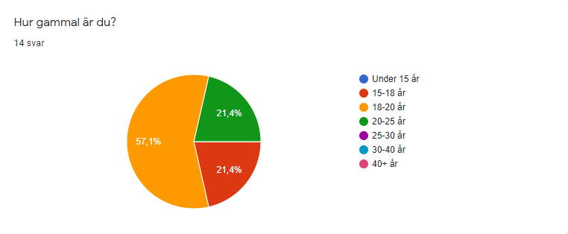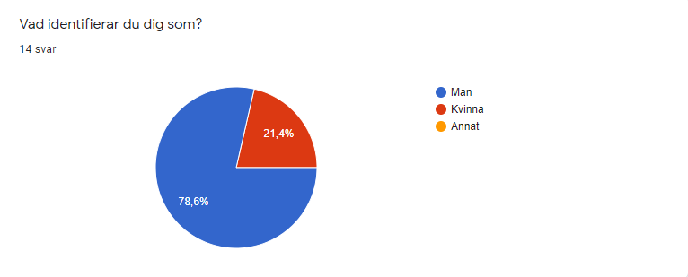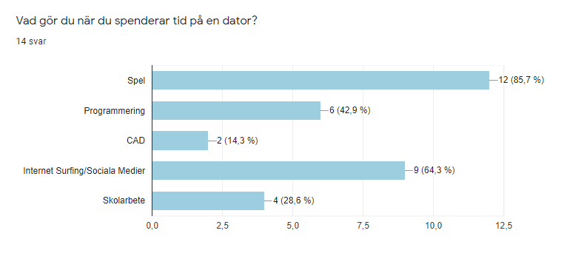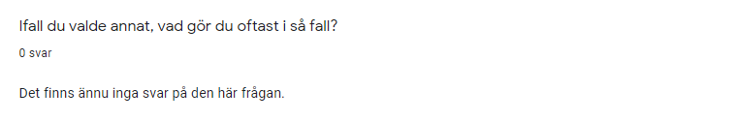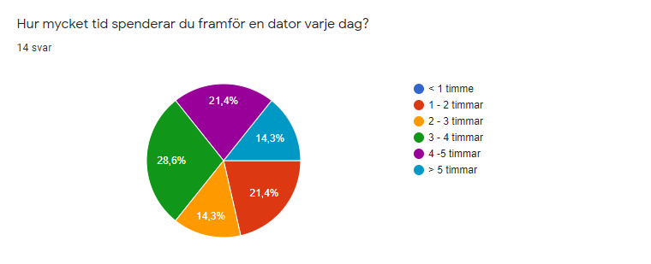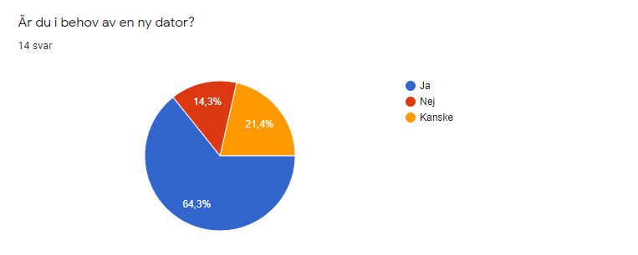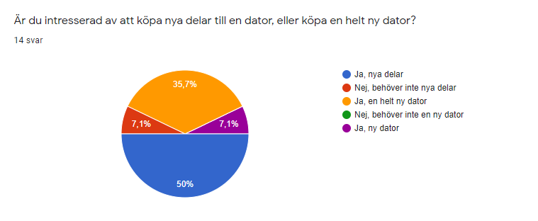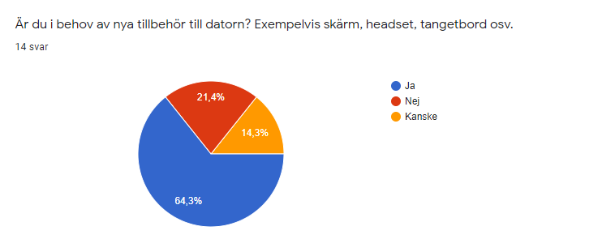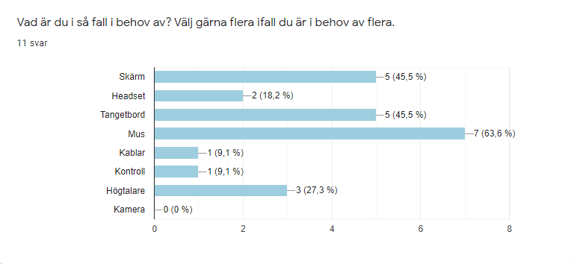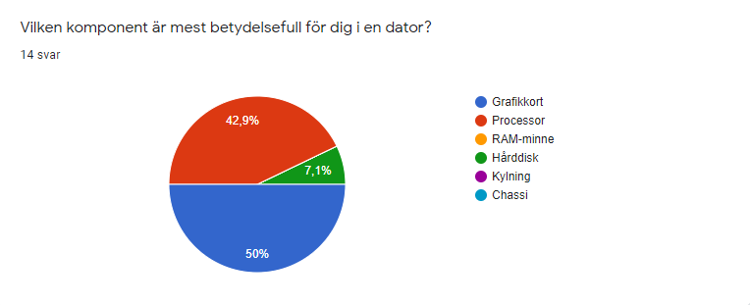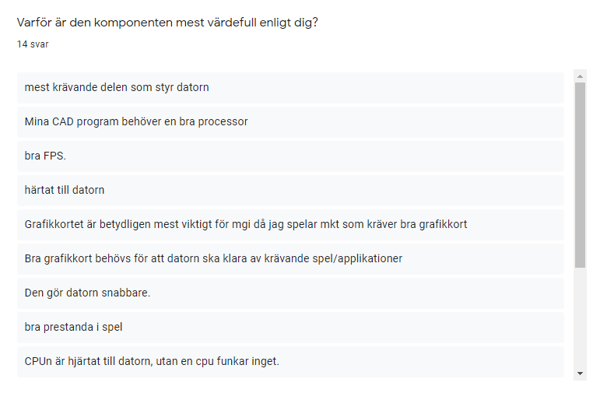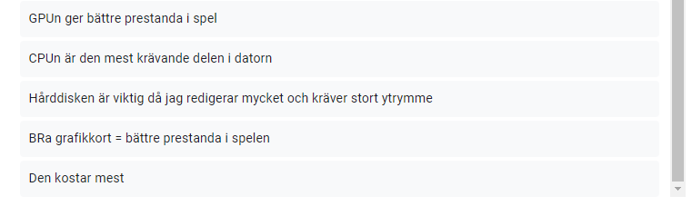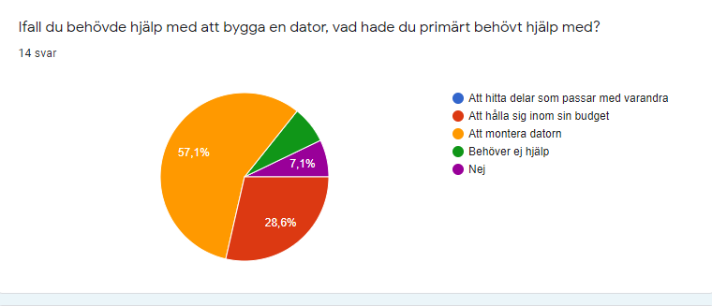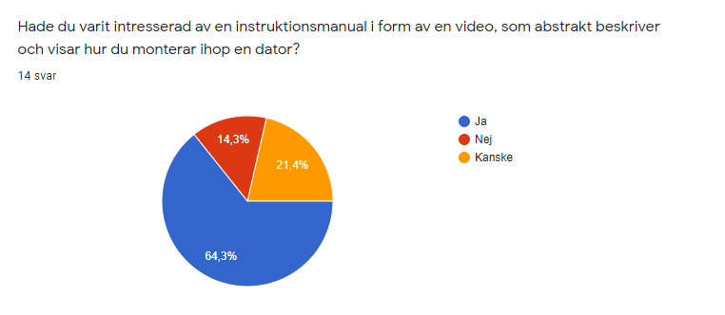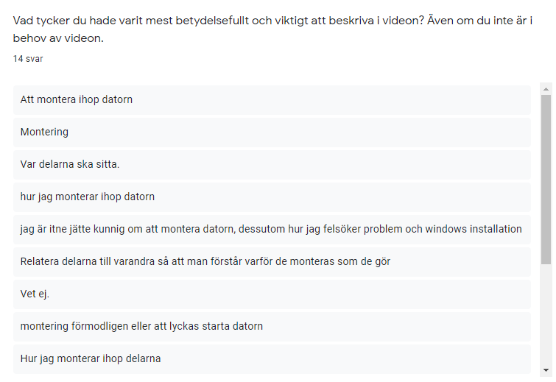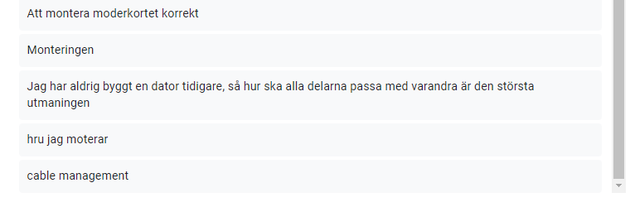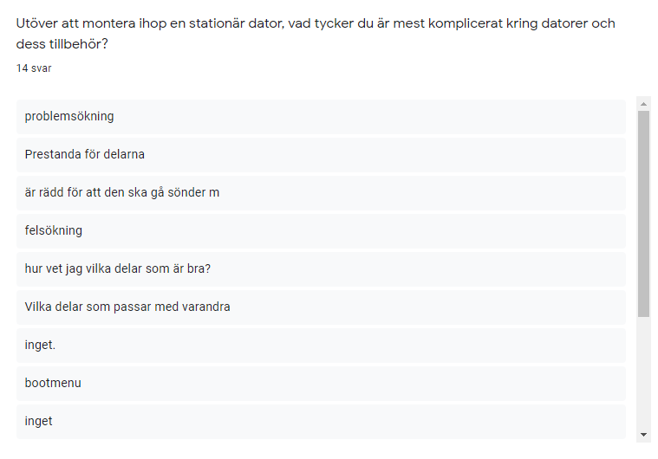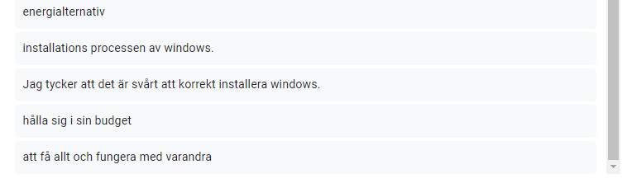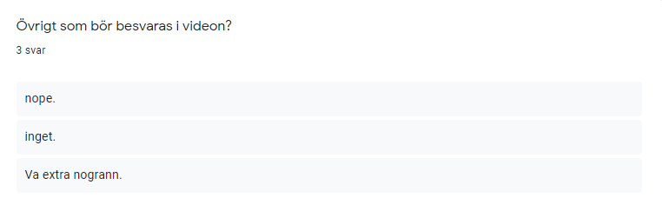

Analys:

Fråga 1: Totalt frågades 14 personer vars ålder är runt 18–20 år. Majoriteten av de som svarade, med en procentuell del på 57,1% är mellan 18 och 20 år gamla. Efter det kommer svaren 20–25 och 15–18 på 21,4% lika. Det var väl förutspått att detta skulle bli målgruppen då jag endast delade ut enkäten till personer runt 18 års åldern.

Fråga 2: Nästa fråga är vilket kön besvararen är. Svaren blev en stor majoritet på 78,6% svarade ’Man’, och den resterade andelen på 21,4%, svarade ’Kvinna’. Ingen svarade annat.

Fråga 3: Den tredje frågan är en kryssrutor fråga. När det kommer till vad svararna gör på datorn när de spenderar tid vid dator, svarade 12 av 14 att de spelar, 6/14 programmerar, 2/14 Cad, 9/14 Internet surfing/Sociala medier och sist 4/12 skolarbete. Jag förväntade mig att fler skulle välja skolarbete, men det visade sig inte bli alls många som valde det alternativet. Kanske de gör skolarbete utan hjälp av sin dator och då behöver inte datorn till skolarbetet. Kanske använder mobilen istället. En stor majoritet på 12 av 14 svarade att de spelar på sin dator. Detta kan potentiellt locka till sig kunder till hemsidan då de som spelar mycket är mer i behov av en bättre dator, eller i alla fall en bra dator. Samma sak för de två som faktiskt CAD: ar på sin dator. Om de även CAD: ar och spelar så är det stor sannolikhet att de är i behov av en dator då både sakerna kräver en biffig dator.

Fråga 4: På den fjärde frågan, fick jag inte ett enda svar. Frågan handlade om ifall man gör något annat på datorn, utanför de fem alternativen som i frågan tidigare nämnts. Jag tog med frågan ifall det fanns något annat som personerna gör framför datorn än det som nämnts, men det verkar inte som det gjorde det.

Fråga 5: Nästa fråga, fråga fem, frågar hur mycket tid personen spenderar om dagen framför en dator. Svaren på frågan var mycket utspridda. Den största andelen svar hamnade på 3 – 4 timmar med en procent på 28,6%. Efter det kom 1 – 2 timmar och 4 – 5 timmar på 21,4% lika. Och sist 2 – 3 och > 5 timmar, både på 14,3%. En majoritet av svaren spenderar ändå ganska mycket tid framför datorn varje dag. 3 timmar eller mer, är ändå ganska mycket. Och då räknas inte mobiler med, endast datorer. Även detta kan råda till flera potentiella kunder då de som spenderar mycket tid om dagen, känner större behov att uppgradera sin dator för en bättre upplevelse under de timmar.

Fråga 6: Är du i behov av en ny dator? 64,3% svarade ja, 21,4% svarade kanske och 14,3 svarade nej. I alla fall är 64,3% av svaren en stor chans att bli kunder till hemsidan, och de som svarade kanske är potentiella kunder. De kanske blir övertygade att köpa en ny dator då de ser Roberts fina utbud och priser, vilket de troligen kommer att bli häpna av. Dock de 14% som svarade nej, blir något svårare att övertyga till att bli kund. Kanske de inte behöver en ny dator, men dator tillbehör, vilket företaget också erbjuder till salu.

Fråga 7: Frågan handlar om ifall svararen är intresserad av nya delar, behöver inte ny delar, behöver en helt ny dator, behöver inte en ny dator alls. 50% behöver nya delar, 42,8% behöver en helt ny dator och 7,1% svarade nej på frågan. De som behöver nya delar eller dator är en stor sannolikhet till en kund till hemsidan då över 90% av alla som svarade är i nöd av en uppgradering. Det är ett stort plus åt företaget.

Fråga 8: Återigen en ja, nej, kanske fråga. Är du i behov av nya tillbehör till datorn? 64,3% svarade ja, 21,4% nej och 14,3% kanske. Likt fråga 6 så är de som svarade ja en bra kund till företaget, samt de som svarade kanske. Däremot de som svarade nej, behöver då inga tillbehör och endast då nya delar eller dator ifall de kommer att bli kund till hemsidan.

Fråga 9: Nästa fråga frågar hur vilket tillbehör man är då i behov av, men det krävs inget svar på frågan då man kanske inte behöver nya tillbehör, därför blev det endast 11st svar på frågan. Dessutom kan man välja flera alternativ. Flest svar fick mus, sedan skärm och tangentbord, efter det högtalare och sedan headset, kablar och kontroll fick färre svar. Utifrån dessa svar kan man dra slutsatsen om vilka produkter som bör finnas i större antal, det vill säga vilka produkter som snabbare kommer att ta slut i lager och därför bör fler beställas in tidigare så att lagret inte tar slut för tidigt. Och att det finns större utbud på olika möss exempelvis.

Fråga 10: Fråga 10 är väldigt intressant då den frågar svararen om vilken del i en dator som är mest betydelsefull. 50% svarade grafikkort, 42,9% svarade processor och 7,1%, det vill säga ett svar, på hårddisk. Nästa fråga kommer att fråga varför svararen svarade så som hen gjorde. Denna fråga togs med för att få en uppfattning om vilka delar som har störst intresse till att bli uppköpta, då vissa kanske inte behöver alla delar till en dator, utan endast en mindre uppgradering. Då kommer delarna GPU och CPU att vara i störst behov och ta slut snabbast, därför behövs ett större lager samt stort utbud på olika varianter på dessa delar, likt dator tillbehörs frågan som tidigare nämndes.

Fråga 11: Även fråga 11 är väldigt intressant. Fråga lyder om varför den valda komponenten från förgående fråga är mest värdefull. Jag kommer inte att rada upp alla svar, men de som svarade CPU skriver att processorn är mest värdefull då den är hjärtat till datorn, mest krävande delen i datorn, CAD program som behöver bra CPU, den gör datorn snabbare och liknande. Medan de som svarade att grafikkortet är mest betydelsefull skrev att den ger bra FPS, bra prestanda i spel och att den kostar mest. Det var många svar som skrev att de valde grafikkortet eftersom den ger bättre prestanda i spel. Sist så var det en person som valde hårddisk eftersom hen redigerar mycket och kräver då en hårddisk med stort utrymme.

Fråga 12: Ifall du behövde hjälp med att bygga en dator, vad hade du primärt behövt hjälp med? Frågan har fyra olika svar att välja mellan: Att montera datorn, valde 57,1% 8st. Att hålla sig inom sin budget, valde 28,6%, 4st. Behöver ej hjälp, och nej som ett eget svar, valde totalt på stycken. Utöver att sälja dator delar/datorer och tillbehör, kommer hemsidan även att erbjuda en video som guidar kunden steg för steg hur man bygger en dator, från att välja rätt delar, till att ha en fungerande dator. Denna fråga visar då vad videon ska fokusera allt mest på, då majoriteten behöver hjälp med att montera ihop datorn.

Fråga 13: Frågan är helt enkel ifall personen är intresserad av en instruktionsmanual i form av en video som visar hur man monterar en dator. Det är en ja, nej, kanske fråga. 64,3% svarade ja (9st), 21,4% svarade kanske (3st) och 14,3% svarade nej (2st). Denna fråga togs med för att få en uppfattning ifall målgruppen är intresserad av en video som beskriver hur man skapar en funktionell dator. Som tidigare nämnt är en video en del av hemsidan för alla kunder att kunna följa för en lättare byggnings process. Det var därför bra att veta hur många som faktiskt är intresserade av denna video.

Fråga 14: Nästa fråga bygger på den tidigare ställda frågan, nämligen vad personen tycker är mest betydelsefullt och viktigt att beskriva i videon. 12 av svaren skriver snarlika svar om hur man skall montera datorn, en som tycker att cable managment är viktigt och sist en som skrev vet ej. Frågan ställdes för att tydligare se vad personerna tycker är mest viktigt att visa i videon, då de kanske inte måste ha hjälp med att montera, så kanske de tycker ändå att det är mest viktigt att visa för att det ändå är många som inte vet exakt hur man monterar korrekt.

Fråga 15: Den sista stora frågan fokuserar på vad personerna tycker är svårt med datorer, utöver att montera ihop dator och dess tillbehör. Här fick jag väldigt många olika svar och kommer inte att rada upp alla, men några bra svar är: problemsökning/felsökning, vilka delar som passar med varandra, är rädd att delar kommer att gå sönder, installation av Windows OS eller att hålla sin budget. Dessa punkter ska och besvaras i videon, därför var det viktigt att ta med denna fråga för att inte missa något som någon tycker är komplicerat.

Fråga 16: Sista frågan är endast om det ska tas med något övrig i videon. Fick tre svar, två av de skrev inget/nope, men den sista skrev att vara extra noggrann, vilket videon kommer definitivt att vara och visa.

4). Personas

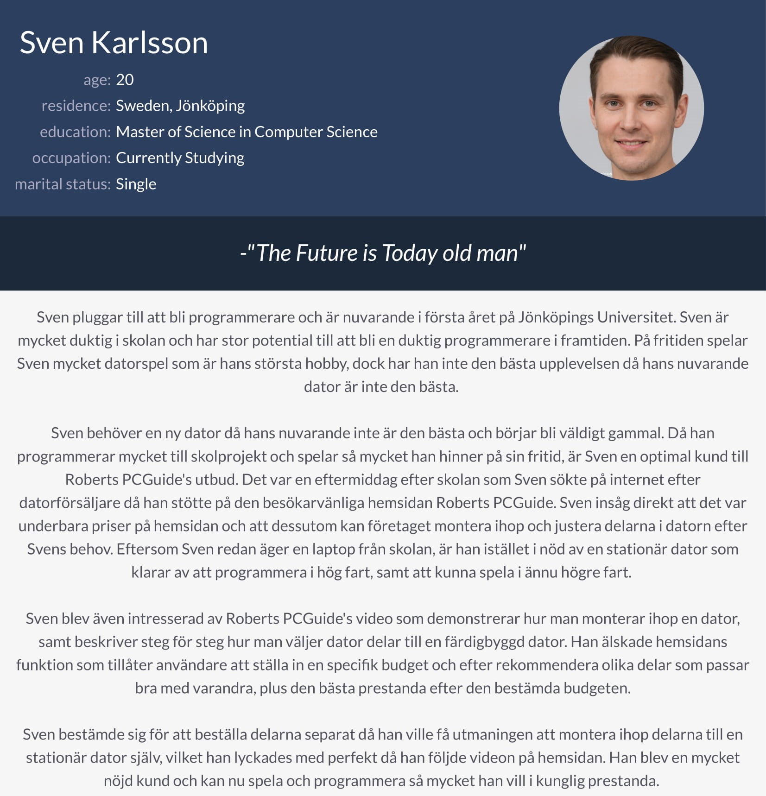

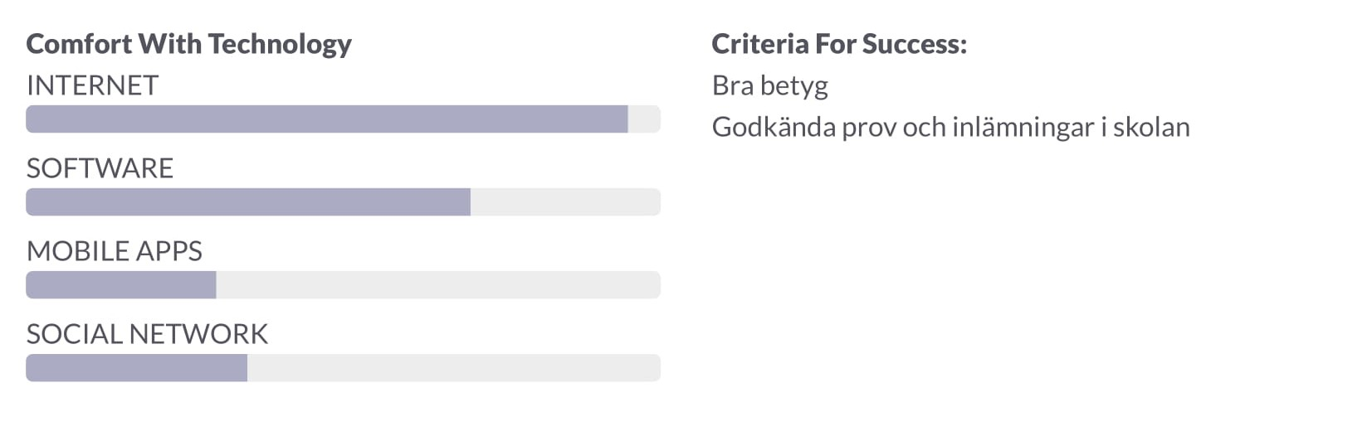

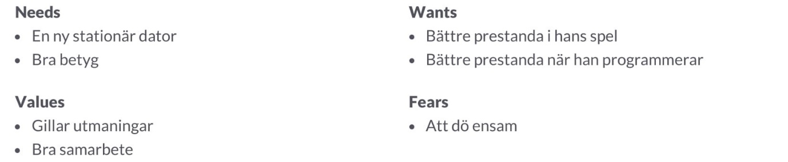

5). Saker som måste finnas med på hemsidan:

1. En startsida som annonserar populära produkter och som välkomnar besökaren. Besökaren ska få ett härligt intryck på hemsidan så att hen inte lämnar så fått som hen kom in.
2. En produktsida som radar upp alla produkter som finns på sidan. Innehållet ska radas upp ut efter dess kategori, det vill säga om dator delar ska visas, så ska det visas i kategorier om grafikkort, processor, ram osv, var för sig.
3. En tredje sida som är kontakta oss (Contact) sida. Här ska det finnas länkar till sociala medier, (som dock inte finns på riktigt), och ett formulär som man kan skicka in till företaget för att ställa frågor och ge feedback exempelvis.
4. Sedan skall det även finnas en sida som agerar som varukorgen. Då alla produkter som användaren valt skall följa med till varukorssidan och visas med ett total pris och instruktioner om hur man kan betala, (dock kan man inte betala på riktigt, då detta är endast ett skolarbete).
5. När man kommer in på produktsidan skall det finnas tre menyer som man kan välja mellan. Enskilda datordelar som användare själv får plocka ihop, Färdigbyggda datorer, och sist en meny om datortillbehör. Jag tänker mig att det kommer bli fina hover effekter och fin animering på övergångarna till sidorna.

6). User Stories och Funktionella/Icke funktionella krav

1. Som användare vill jag kunna söka efter det speciella grafikkortet som jag är ute efter.

Funktionella krav: Det skall finnas en sökruta i nav menyn som tillåter användaren att söka efter en viss produkt. Det skall då ge förslag under sökrutan på påbörjade sökord. Detta för att göra det lättare för användaren att hitta just den produkten som hen letar efter. Exempelvis: användaren letar efter ett 3070 grafikkort. Då kommer det upp förslag på ASUS GeForce RTX 3070 8GB DUAL OC, och liknande.

Icke-funktionella krav: När användaren söker i sökrutan så söks servern igenom för att hitta resultat med sökordet i sig. Detta bör inte ta lång tid för att inte irritera besökaren. När man klickar på resultatet i förslagsdelen, så vidarebefordras man till sidan som visar just den produkten. Däremot om man väljer att endast söka på ett ord, så skall resultaten för det sökordet komma upp på en egen sida.

1. Som användare är jag intresserad av att se vilka produkter som är populära och vilka som är rabatterade.

Funktionella krav: På startsidan ska det direkt visas vilka produkter som är populära och möjligtvis rabatterade. Om man trycker på produkten skall man komma direkt till sidan som visar just den produkten på produktsidan.

Icke-funktionella krav: När man trycker på produkten skall bilden/menyn med produkten, agera som en länk som för en just dit. När man uppdaterar startsidan kan de möjligtvis visa olika populära produkter, och det ska då länkas till den korrekta produkten.

1. Som användare vill jag att hemsidan ska ha ett ”popup”-meddelande som visas efter att man har konfirmerat sin order/beställning.

Funktionella krav: Det skall dyka upp en ruta på sidan som säger att beställningen har succesivt blivit skickad och anmält i lagret för att visa användaren att de har gjort rätt och att de inte behöver oroa sig om ifall ordern faktiskt gick igenom. På rutan skall det stå en specificerad lista med alla produkter som användaren la i beställningen, ett kvitto. Detta för att göra användaren tryggare och medveten om att hen lyckades med transaktionen.

Icke funktionella krav: När man trycker på konfirmationsknappen så skall rutan dyka upp med inhämtad data om vilka produkter som tidigare låg i varukorgen. Dessutom skall då varukorgen även tömmas. Det skall räknas ut den totala summan och visa för användaren att transaktionen gick igenom med den metoden hen valde.

Övriga krav:

Lätt manövrering på hemsidan så att användaren inte blir borttappad eller förvirrad om var man ska gå vidare därpå. Färgerna på hemsidan ska inte vara irriterande så att användaren blir trött på sidan. Sidan ska inte ta längre än 3 sek att ladda in för första gången. Efter första gången bör det ta mindre än 3 sek då viss data har sparats i cachen. Fina animeringar på hemsidan.